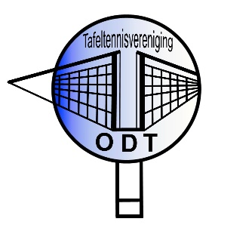
INSCHRIJFFORMULIER TAFELTENNISVERENIGING ODT

Dit formulier in de “ODT inleverbus” deponeren aub of opsturen naar
Frits Knobel, secretaris van ODT (Citroenberg 227, 4707 DB Roosendaal)

Datum inschrijving: _______________________________________________

Achternaam: _______________________________________________

Voorletters: _____________ Roepnaam: ______________________

Adres: ________________________________________________

Postcode en woonplaats: ________________________________________________

Telefoonnummer: ___________________ Mobiel nr:___________________

Geslacht: Man / Vrouw * Geboortedatum: ___________________

e-mail adres**: ________________________________________________

* doorhalen wat niet van toepassing is
** het e-mail adres zal alleen worden gebruikt voor het doorgeven van belangrijke informatie.

Kruis hieronder aan wat van toepassing is:

Categorie: Jeugd (indien jonger dan 18 jaar)

Senior (deelname aan NTTB competitie)

Recreant / 50+ (wel/geen* deelname aan recreantencompetitie)

Wil je bij onze vereniging af en toe ook als vrijwilliger iets doen? JA NEE

Hierbij geef ik toestemming voor de hieronder aangekruiste gegevensverwerkingen:

om mijn gegevens te gebruiken conform de Privacyverklaring van TTV ODT(zie ODT website) mij benaderen voor sportieve activiteiten van derden, bijv andere sportverenigingen
mijn naam en/of foto te gebruiken na evenementen en/of sportieve tafeltennis prestaties op bijv onze website,
facebook, krant, nieuwsbrief
mij gedurende 25 jaar na beëindiging van mijn lidmaatschap te benaderen voor bijv. een reünie of bijzondere
gebeurtenis

Handtekening: ___________________________________________
(bij een jeugdspeler tot 18 jaar graag een handtekening van ouder of verzorger)

Kruis hieronder aan of u wel of geen toestemming geeft voor halfjaarlijkse automatische incasso van de contributie van tafeltennisvereniging ODT.

Hierbij geef ik toestemming voor automatische incasso van de contributie voor
tafeltennisvereniging ODT van onderstaande rekening (de eerste keer kunt u nog een factuur krijgen).

Datum: ____________ IBAN nr: _______________________________ Handtekening: _______________

Naam zoals vermeld op uw rekeningafschrift: ________________________________________________

Ik geef geen toestemming voor automatische incasso. Ik ontvang ieder half jaar een rekening voor de contributie met een toeslag van € 1,50 aan administratiekosten.

Dit inschrijfformulier in de “ODT inleverbus” deponeren of opsturen naar de secretaris

Versie: 30 April 2019

